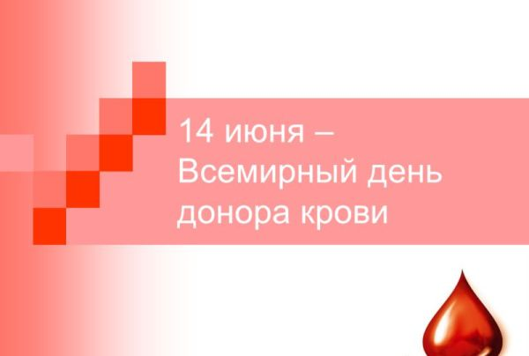

14 июня отмечается Международный праздник заслуженных и почитаемых людей, которые не жалеют собственной крови, чтобы спасти жизнь другого, совсем незнакомого человека. С инициативой проведения Дня донора крови в 2005 году выступил целый ряд международных организаций, в том числе Международная федерация Красного Креста и Красного Полумесяца. И день был выбран не случайно: 14 июня родился австрийский врач Карл Ландштейнер — человек, который открыл группы крови человека.

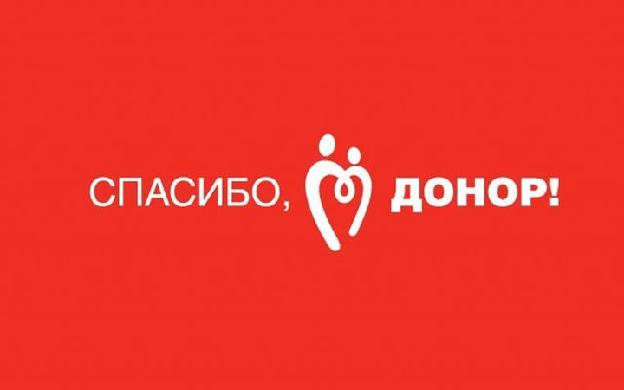

В день донора весь мир
Вам говорит «Спасибо!»
За миллионы жизней,
Которые спасли вы.
За тех, кто был у края,
Но к нам вернулся вновь,
Кому вторую жизнь
Смогла дать ваша кровь.
Дай Бог вам счастья в жизни,
Здоровья и любви,
Вы, доноры, навеки
Прославлены людьми.

